

Universidad Autónoma de Entre Ríos (UADER)

Trabajo Final Integrador

INFORME DE CORRIDAS Y
EVALUACIÓN DE RESULTADOS

Redes Neuronales – Perfil Fitness
Sistema de agrupamiento adaptativo de hábitos fitness mediante redes Carpenter-Grossberg

Cátedra: Inteligencia Artificial
Año: 2026

Docente:
Dra. Daniela López De Luise
Lic. Alejandro Perez

Integrantes:
Ezpeleta Gisela
Alexander Borda
Tabacchi Lucas
Nicolás Barreto

1. Introducción
El presente informe documenta las corridas realizadas con el módulo desarrollado para el agrupamiento adaptativo de perfiles fitness y evalúa los resultados obtenidos sobre los dos conjuntos de prueba. La implementación utiliza una variante simplificada basada en Fuzzy ART, por lo que la cantidad y composición de los clusters emergen durante el procesamiento y no se establecen previamente.
Al tratarse de aprendizaje no supervisado, no corresponde evaluar el modelo mediante accuracy, precision, recall o matriz de confusión. La evaluación se centra en la cantidad y tamaño de los clusters, su composición respecto de Workout_Type, el análisis externo de Experience_Level y las características biométricas y de entrenamiento de los grupos.

2. Configuración experimental

2.1. Conjuntos de datos
Se utilizaron dos conjuntos derivados de un mismo dataset fuente, separados mediante Gender en un conjunto femenino y otro masculino. El conjunto femenino posee 462 registros originales y el masculino 511. Para evitar una diferencia de tamaño entre los conjuntos se seleccionaron aleatoriamente 462 registros masculinos (random_state=42), reservando 49 registros masculinos no seleccionados. El conjunto femenino se mantuvo completo. Después de aplicar el filtro de edad de 20 a 40 años quedaron 215 registros femeninos y 221 masculinos. Gender se empleó exclusivamente para separar los datos y no ingresó a la red. El balanceo no garantiza ausencia de sesgos ni equivalencia exacta después del filtro de edad.
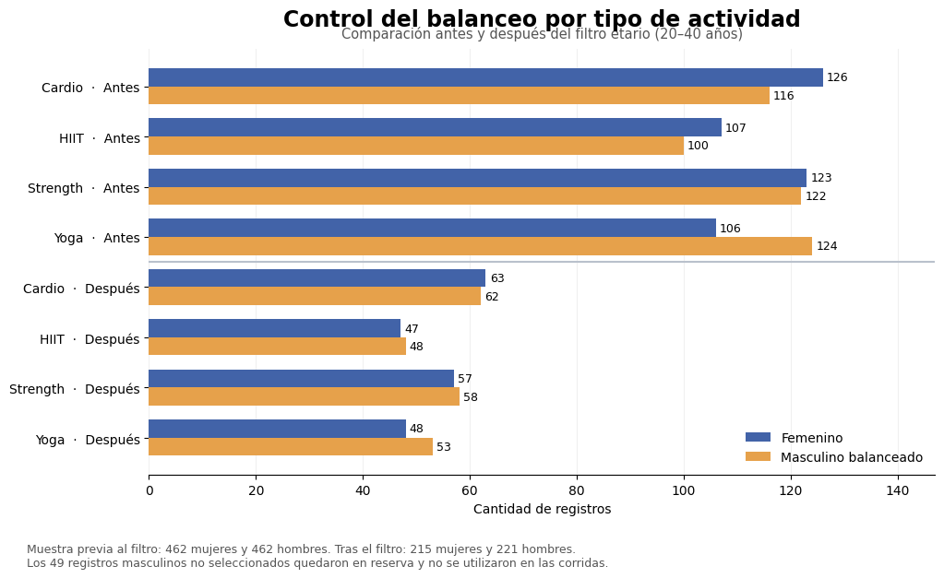Control del balanceo por actividad: Como se observa en el gráfico, la distribución de los registros femeninos y masculinos presenta diferencias moderadas antes de aplicar el filtro etario. Luego de seleccionar a los usuarios de entre 20 y 40 años, las diferencias se reducen a entre 1 y 5 registros por actividad, evidenciando una distribución razonablemente equilibrada. Este procedimiento permitió mejorar la comparabilidad de ambos conjuntos sin forzar una igualdad exacta ni modificar artificialmente la composición de las actividades. Los 49 registros masculinos no seleccionados se conservaron como reserva y no participaron en las corridas experimentales.

2.2. Variables y preprocesamiento
Las entradas fueron Age, BMI, Resting_BPM, Workout_Type, Workout_Frequency (days/week), Session_Duration (hours) y Calories_Burned. Workout_Type se transformó mediante One-Hot Encoding y las variables numéricas mediante Min-Max [0,1]. Experience_Level no ingresó a la red: se conservó como referencia externa para la interpretación posterior.

2.3. Parámetros
Parámetro | Valor principal | Criterio
Vigilancia (ρ) | 0,70 | Seleccionado mediante comparación experimental.
Elección (α) | 0,001 | Valor pequeño y positivo mantenido constante.
Aprendizaje (β) | 1,0 | Aprendizaje rápido; mantenido constante.

Solo la vigilancia fue sometida a una exploración comparativa específica. Por ello, α y β se documentan como configuraciones utilizadas y no como valores óptimos universales.

3. Evaluación del parámetro de vigilancia
Se repitieron las 14 corridas experimentales sobre los datasets definitivos balanceados: siete valores de vigilancia (ρ=0,60; 0,65; 0,70; 0,75; 0,80; 0,85; 0,90) por dos conjuntos. Se mantuvieron constantes α=0,001 y β=1,0. Los resultados siguientes corresponden exclusivamente a esta nueva evaluación.
ρ | Clusters femenino | Clusters masculino
0,60 | 35 | 35
0,65 | 37 | 50
0,70 | 44 | 53
0,75 | 52 | 52
0,80 | 57 | 61
0,85 | 71 | 77
0,90 | 91 | 97

En el conjunto femenino la cantidad de clusters aumentó de 35 a 91 al elevar la vigilancia de 0,60 a 0,90. En el masculino pasó de 35 a 97, aunque no de forma estrictamente creciente en todos los pasos (53 a 52 entre 0,70 y 0,75). Este comportamiento es posible en una red incremental, cuyos prototipos y asignaciones dependen de la secuencia de aprendizaje.
ρ | Coherencia Workout femenino | Coherencia Workout masculino
0,60 | 80,93 % | 87,33 %
0,65 | 87,44 % | 84,62 %
0,70 | 95,81 % | 93,21 %
0,75 | 97,21 % | 97,74 %
0,80 | 99,53 % | 100,00 %
0,85 | 100,00 % | 100,00 %
0,90 | 100,00 % | 100,00 %

La coherencia de Workout_Type es un indicador descriptivo propio de este análisis: porcentaje de registros que coincide con la actividad predominante de su cluster. No es accuracy, ni una métrica oficial de ART, ni una validación supervisada. Su incremento puede deberse parcialmente a la fragmentación en grupos más pequeños; por ello se evalúa conjuntamente con la cantidad y tamaño de clusters.
Indicador | ρ=0,70 femenino | ρ=0,75 femenino | ρ=0,70 masculino | ρ=0,75 masculino
Cantidad de clusters | 44 | 52 | 53 | 52
Clusters con ≤3 integrantes | 12 | 22 | 24 | 20
Clusters de 1 integrante | 1 | 4 | 1 | 1
Coherencia Workout | 95,81 % | 97,21 % | 93,21 % | 97,74 %

Se conserva ρ=0,70 como configuración común de compromiso, no como óptimo demostrado. En el conjunto femenino, pasar a 0,75 eleva la coherencia de 95,81 % a 97,21 %, pero aumenta los clusters de 44 a 52 y los grupos de tres o menos integrantes de 12 a 22. En el conjunto masculino, 0,75 sí presenta mejores indicadores descriptivos: coherencia de 93,21 % a 97,74 %, clusters de 53 a 52 y grupos pequeños de 24 a 20. Por tanto, 0,75 constituye una alternativa favorable para ese conjunto y debe reconocerse explícitamente. Se mantiene 0,70 para utilizar una sola configuración y evitar una fragmentación femenina adicional, sin afirmar superioridad universal.
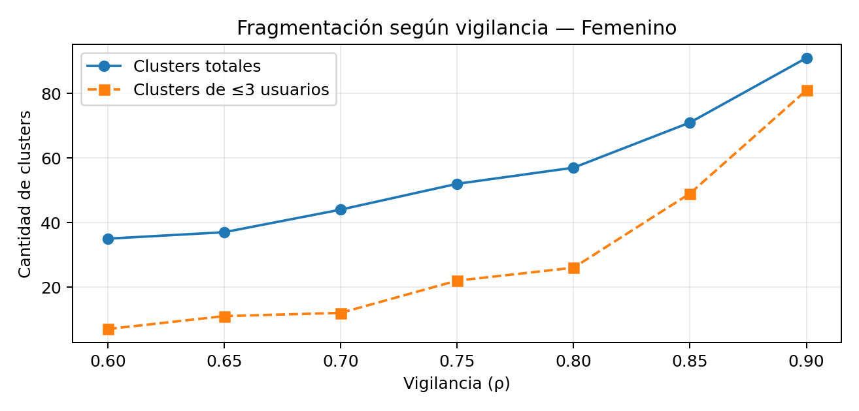
Figura 1. Evolución de la fragmentación en el conjunto femenino.
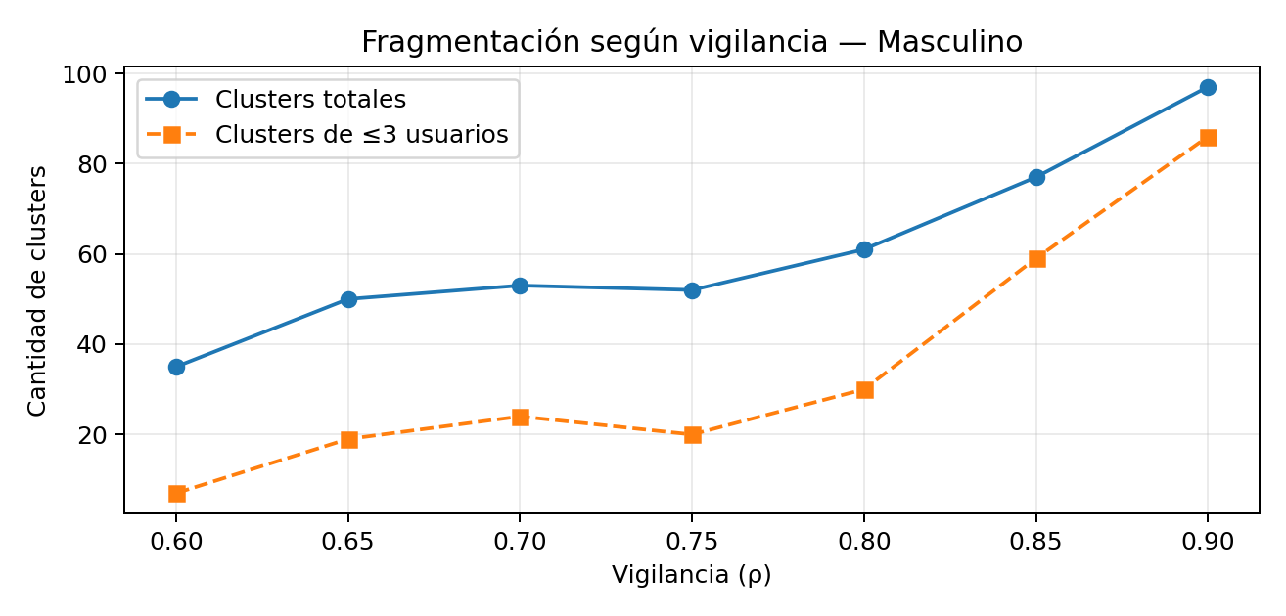
Figura 2. Evolución de la fragmentación en el conjunto masculino.
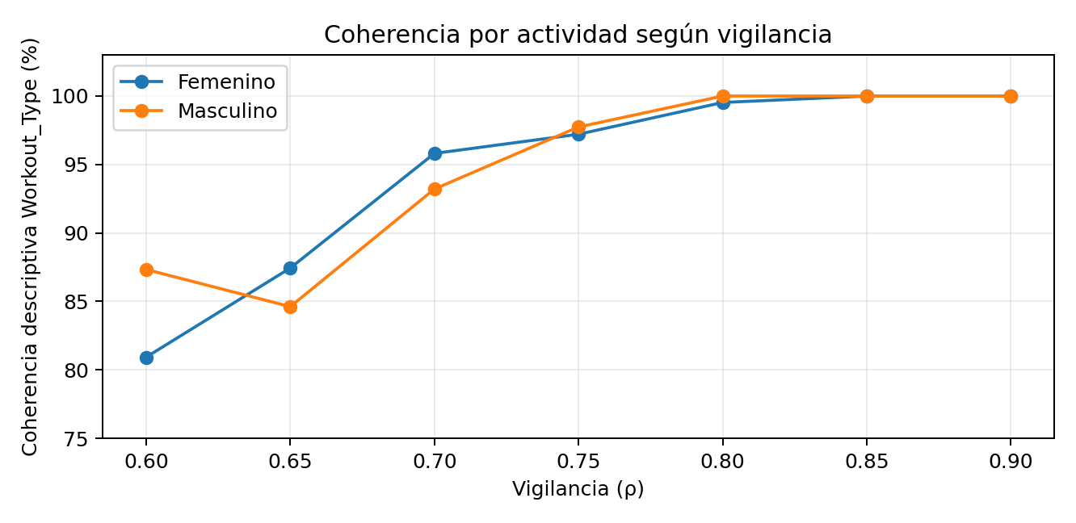
Figura 3. Coherencia descriptiva por actividad; debe leerse junto con la fragmentación.

4. Corrida principal - dataset femenino
La corrida final procesó 215 perfiles y produjo 44 clusters. De ellos, 37 fueron completamente homogéneos respecto de Workout_Type; 12 tuvieron tres integrantes o menos, solo 1 fue singleton y el cluster de mayor tamaño reunió 11 usuarios. La coherencia ponderada respecto de Workout_Type fue aproximadamente 95.8 %.
Cluster | Usuarios | Workout | Exp. predominante | BMI | Resting BPM | Frecuencia | Duración | Calorías
11 | 11 | Cardio 100 % | 2 (63,64 %) | 22,88 | 60,82 | 3,27 | 1,15 h | 848,45
14 | 8 | Strength 100 % | 1 (62,50 %) | 23,14 | 61,00 | 2,88 | 1,11 h | 793,25
16 | 7 | Yoga 100 % | 3 (42,86 %) | 21,07 | 58,86 | 3,86 | 1,42 h | 1055,57
17 | 7 | HIIT 100 % | 2 (57,14 %) | 24,62 | 68,29 | 3,00 | 1,05 h | 760,29

Los resultados muestran que Workout_Type aporta una señal fuerte, pero no determina por sí solo la categoría. Por ejemplo, entre clusters femeninos 100 % Strength, el cluster 14 presenta frecuencia promedio 2,88 y 793,25 calorías, mientras que el cluster 18 presenta frecuencia 3,57, duración 1,35 h y 967,86 calorías. Esto evidencia que perfiles con el mismo tipo de entrenamiento pueden separarse según el resto de las variables.
Experience_Level presentó una predominancia ponderada aproximada de 66.5 %. Como no fue utilizado como entrada, este resultado se interpreta solo como una referencia externa: existe cierta regularidad, pero no una correspondencia suficiente para considerarlo una etiqueta verdadera de los clusters.

5. Corrida principal - dataset masculino
La corrida definitiva masculina procesó 221 perfiles y generó 53 clusters. De ellos, 39 fueron completamente homogéneos en Workout_Type; 24 reunieron tres usuarios o menos, uno fue singleton y el mayor agrupó 10 usuarios. La coherencia ponderada por actividad fue 93,21 %. Estos resultados corresponden a la muestra masculina balanceada y a ρ=0,70.
Cluster | Usuarios | Workout | Exp. predominante | BMI | Resting BPM | Frecuencia | Duración | Calorías
3 | 10 | HIIT 100,00 % | 2 (60,00 %) | 30,20 | 58,80 | 3,20 | 1,24 h | 950,50
17 | 9 | Strength 100,00 % | 3 (33,33 %) | 24,99 | 55,78 | 3,67 | 1,53 h | 1155,78
20 | 8 | Cardio 100,00 % | 2 (75,00 %) | 30,65 | 63,88 | 3,38 | 1,25 h | 1003,25
26 | 8 | Strength 100,00 % | 2 (75,00 %) | 30,83 | 69,38 | 3,25 | 1,21 h | 969,75

Dentro de un mismo tipo de entrenamiento se distinguen perfiles con valores biométricos y hábitos diferentes. Por ejemplo, los clusters masculinos 26 y 28 contienen usuarios Strength, pero presentan promedios distintos de BMI, frecuencia semanal, duración y calorías; la actividad no constituye una regla exclusiva de asignación.
La predominancia ponderada de Experience_Level fue de 70,14 % en el conjunto masculino. Esta variable no intervino en el entrenamiento: se emplea únicamente como referencia descriptiva externa y no como validación supervisada.

6. Comparación de los dos conjuntos
Indicador | Femenino | Masculino
Perfiles procesados | 215 | 221
Clusters | 44 | 53
Clusters 100 % homogéneos en Workout_Type | 37 | 39
Coherencia ponderada Workout_Type | 95,81 % | 93,21 %
Clusters con ≤3 usuarios | 12 | 24
Singletons | 1 | 1
Mayor cluster | 11 usuarios | 10 usuarios
Predominancia ponderada Experience_Level | 66,51 % | 70,14 %

Con ρ=0,70, el conjunto femenino produjo 44 clusters sobre 215 registros y el masculino 53 sobre 221. La coherencia descriptiva fue mayor en el conjunto femenino (95,81 % frente a 93,21 %), mientras que el masculino mostró más grupos pequeños (24 frente a 12). La diferencia no puede atribuirse directamente al género, que no es una entrada de la red, y puede relacionarse con la composición y el orden de los registros.

7. Evaluación e interpretación
Los resultados muestran que el módulo genera agrupamientos interpretables para el alcance académico planteado. Workout_Type tiene una presencia importante en los grupos, aunque también intervienen las variables numéricas normalizadas. La coherencia por actividad no equivale a una medida de calidad universal del clustering y debe interpretarse junto con la fragmentación.
Los clusters mixtos son esperables porque la red no recibe etiquetas de clase que obliguen a separar actividades. Con ρ=0,70, hay 7 clusters no homogéneos por Workout_Type en el conjunto femenino y 14 en el masculino. Esta observación no constituye por sí sola un fallo del algoritmo.
Experience_Level no mostró una correspondencia total con los clusters. Esto no constituye un error, porque fue excluido del entrenamiento. Su distribución sirve únicamente para aportar contexto sobre los grupos obtenidos.

8. Limitaciones
- Los dos conjuntos de prueba provienen de un mismo dataset fuente y fueron separados mediante Gender; no constituyen dos fuentes de datos independientes.
- La implementación es una variante simplificada basada en Fuzzy ART y no reproduce todos los elementos del algoritmo canónico, como complement coding.
- Los resultados dependen del preprocesamiento, parámetros y orden de presentación de los patrones, propio del carácter incremental del enfoque.
- El indicador de coherencia de Workout_Type es descriptivo y fue construido para este trabajo; no debe presentarse como métrica estándar de ART.
- El alcance se limita a perfiles de 20 a 40 años y no constituye un sistema médico ni de recomendación clínica o deportiva.

9. Conclusiones
La evaluación definitiva se realizó con dos conjuntos derivados de una misma fuente, balanceados inicialmente a 462 registros por grupo mediante selección aleatoria reproducible de registros masculinos. Después del filtro etario quedaron 215 perfiles femeninos y 221 masculinos. Con ρ=0,70 se obtuvieron respectivamente 44 y 53 clusters, con coherencias descriptivas por Workout_Type de 95,81 % y 93,21 %.
Las 14 corridas nuevas permiten justificar la elección de ρ=0,70 como compromiso para ambos conjuntos, especialmente por la menor fragmentación femenina frente a 0,75. No obstante, ρ=0,75 mejoró simultáneamente la coherencia y los indicadores de fragmentación en el conjunto masculino, por lo que no sería correcto presentarlo como una configuración inferior en todos los casos. La elección es contextual y no demuestra un valor óptimo general.
En conjunto, los resultados son compatibles con el objetivo académico de obtener agrupamientos adaptativos e interpretables. No obstante, deben considerarse las limitaciones de los datos y de la implementación simplificada antes de generalizar los resultados a otros contextos.

10. Referencias
Sánchez-Sinencio, E. y Lau, C. (1992). Artificial Neural Networks: Paradigms, Applications, and Hardware Implementations. IEEE Press.
Carpenter, G. A., Grossberg, S. y Rosen, D. B. (1991). Fuzzy ART: Fast stable learning and categorization of analog patterns by an adaptive resonance system. Neural Networks, 4(6), 759-771. DOI: 10.1016/0893-6080(91)90056-B.
Carpenter, G. A. y Grossberg, S. (1987). ART 2: Self-organization of stable category recognition codes for analog input patterns. Applied Optics, 26(23), 4919-4930.

